АДМИНИСТРАЦИЯ кожевниковского РАЙОНА
ПОСТАНОВЛЕНИЕ

19.02.2020 № 85
с. Кожевниково Кожевниковского района Томской области

О внесении изменений в схему размещения рекламных конструкций
на территории муниципального образования Кожевниковский район, утвержденную постановлением Администрации Кожевниковского района от 12.08.2014 № 462

В соответствии с частью 5.8 статьи 19 Федерального закона от 13 марта 2006 года № 38-ФЗ «О рекламе», заключением Департамента архитектуры и строительства Томской области о согласовании проекта внесения изменений в «Схему размещения рекламных конструкций на территории муниципального образования Кожевниковский район»
от 20.01.2020
ПОСТАНОВЛЯЮ:
- Внести в схему размещения рекламных конструкций на территории муниципального образования Кожевниковский район следующие изменения:
- дополнить схему размещения рекламных конструкций на территории муниципального образования Кожевниковский район согласно Приложению 1 к настоящему постановлению;
- дополнить перечень мест размещения рекламных конструкций на территории муниципального образования Кожевниковский район согласно Приложению 2 к настоящему постановлению.
- Настоящее постановление разместить на официальном сайте органа местного самоуправления Кожевниковский район и опубликовать в районной газете «Знамя труда».
- Настоящее постановление вступает в силу со дня его официального опубликования.
- Контроль исполнения настоящего постановления возложить на первого заместителя Главы Кожевниковского района Кучера В.В.

Глава района А.А. Малолетко

Первый заместитель  Главы района  __________ В.В. Кучер  ___ .02.2020г. | Главный специалист-юрист  отдела правовой и кадровой работы  __________ Е.А. Маслова  ___ .02.2020г.

А.А. Миронова
21786

Приложение 1
к постановлению Администрации Кожевниковского района
от 19.02.2020 № 85

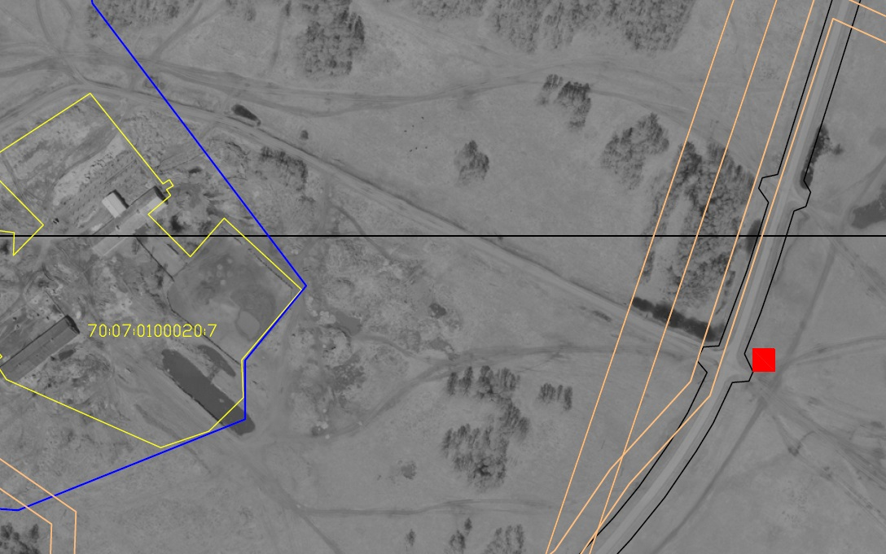
с. Новая Ювала
39

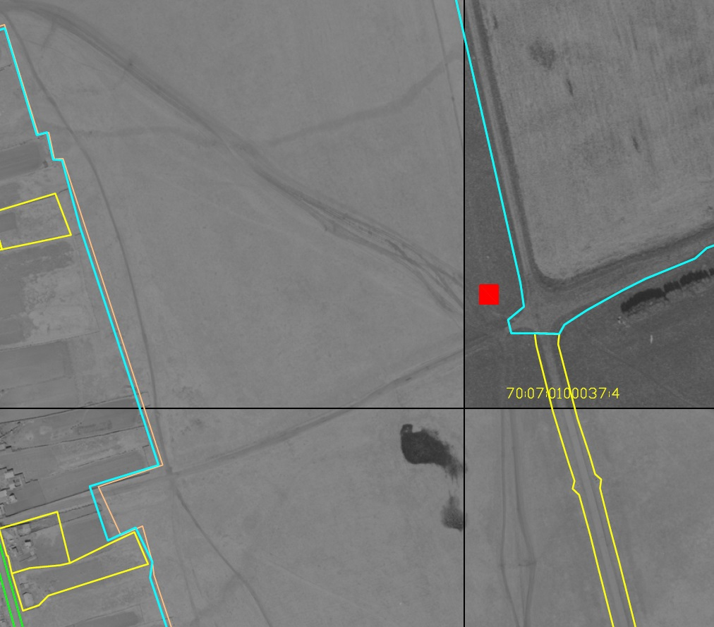
40
с. Старая Ювала

Приложение 2
к постановлению Администрации Кожевниковского района
от 19.02.2020 № 85
Перечень мест размещения рекламных конструкций
на территории муниципального образования Кожевниковский район
№ на схеме | Условное обозначение на схеме | Тип конструкции | Местоположение
 |  |  | Населен  ный пункт | Адрес, местоположение |  | Номер
39 |  | Щитовая конструкция  «3х6» | - | Вблизи  д. Новая Ювала |  | Напротив автомобильной дороги Старая Ювала-Елгай-Аптала до ул. Новая Жизнь  д. Новая Ювала
40 |  | Щитовая конструкция  «3х6» | - | Вблизи  с. Старая Ювала |  | Вблизи подъездной дороги к с. Старая Ювала, в кадастровом квартале 70:07:0100037

